Informe de Rendimiento

de Infraestructura Cloud

en Pruebas de Carga

Aplicativo: TMS

05-05-2023

***Madrid, 05 de Mayo de 2023***

**ÍNDICE**

1 Introducción 4

2 Topología y elementos/recursos involucrados 4

3 Análisis y conclusion general 5

*4* Análisis detallado del comportamiento servicio 5

*5* *Admision-argos-t-ri* 5

5.1 Pods 5

5.1.1 Número de Pods 5

5.1.2 Consumo de CPU 6

5.1.3 Consumo de Memoria 6

5.2 RDS 7

5.2.1 Consumo de CPU 7

5.2.2 Consumo de memoria 8

5.2.3 Numero de conexiones 8

5.3 Logs 8

5.3.1 Latencia por API 8

5.3.2 Request por estado 9

5.3.3 Status code “ERROR” 9

*6* *Logistica-hades-t-ri* 9

6.1 Pods 9

6.1.1 Número de Pods 9

6.1.2 Consumo de CPU 11

6.1.3 Consumo de Memoria 12

6.2 RDS 13

6.2.1 Consumo de CPU 13

6.2.2 Consumo de memoria 13

6.2.3 Numero de conexiones 13

6.1 Logs 14

6.1.1 Latencia por API 14

6.1.2 Request por estado 14

6.1.3 Status Code “ERROR” por POD 14

6.1.4 Status code “ERROR” 15

*7* *Soporte-eco-t-ri* 15

7.1 Pods 15

7.1.1 Número de Pods 15

7.1.2 Consumo de CPU 16

7.1.3 Consumo de Memoria 17

7.2 RDS 17

7.2.1 Consumo de CPU 17

7.2.2 Consumo de memoria 18

7.2.3 Numero de conexiones 18

7.3 Logs 18

7.3.1 Latencia por API 18

7.3.2 Request por estado 19

7.3.3 Status code “ERROR” por pod 19

7.3.4 Status code “ERROR” 19

# Introducción

El objetivo del presente documento consiste en informar cual ha sido el comportamiento de la infraestructura Cloud asociada al aplicativo TMS durante las pruebas de carga realizadas durante el día **05 de Mayo, a partir de las 13:30**.

En este informe, se incluirán el análisis global y conclusiones, así como las métricas más importantes de los elementos y recursos de infraestructura involucrados y un detalle de este comportamiento o rendimiento por métrica.

# Topología y elementos/recursos involucrados

A modo resumen: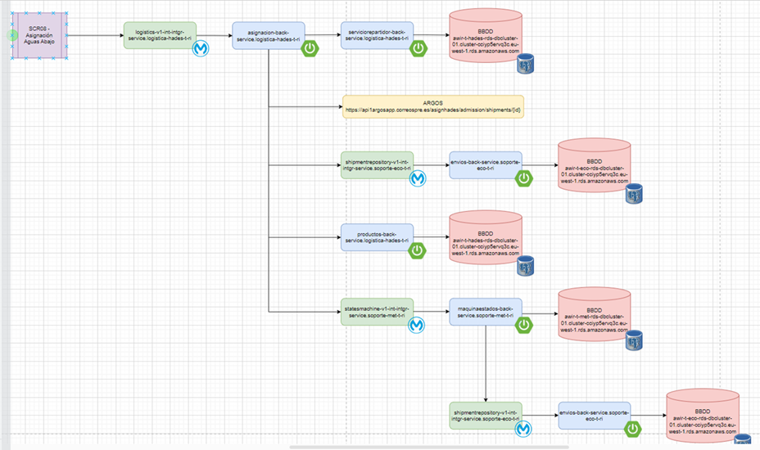

Todos estos recursos se encuentran monitorizados en los dashboard de AURA, **accesible por los desarrolladores:**

- [Hades](https://aura.correos.es/d/robQNSjnk/logistica-hades-t-ri-dashboard-generico?orgId=1&from=1676284385458&to=1676287891805)

- [Argos](https://aura.correos.es/d/0pgoTu67z/admision-argos-t-ri-dashboard-generico?orgId=1&from=1676284221036&to=1676287834504)

- [Eco](https://aura.correos.es/d/LFQwNIjnk/soporte-eco-t-ri-dashboard-generico?orgId=1&from=1676284149027&to=1676288554438)

# Análisis y conclusion general

Las pruebas son realizadas en conjunto con el equipo de Calidad y Desarrollo.

A nivel general se observa un comportamiento normal de la infraestructura sin errores.

Comentar que hemos detectado un escalado a 4 pods durante la prueba de carga en el proyecto admisión-argos-t-dmz que según el esquema anteriormente citado no debería de tener carga, por lo que animamos a los desarrolladores a comprobar que ha podido ser.

Adjunto imagen del escalado de esos pods durante la prueba y una de las trazas de logs:



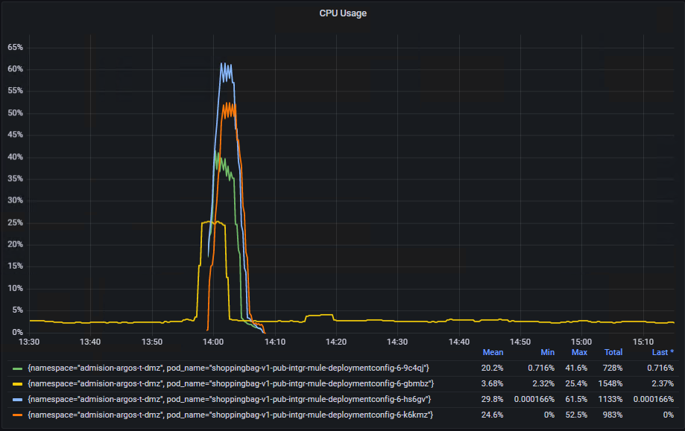

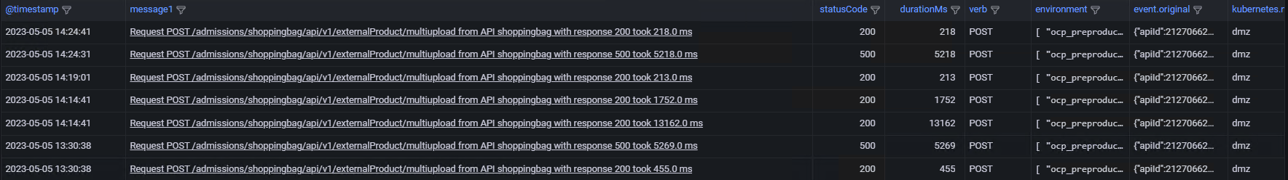

{"apiId":212706620,"apiVersionId":18210787,"orgId":"c6c3f076-c4b3-41bc-bef8-7f60e7c93885","hostId":"shoppingbag-v1-pub-intgr-mule-deploymentconfig-6-gbmbz","clientId":"a7a96947b8674966add9dc5af36bf3a6","transactionId":null,"receivedTs":"2023-05-05T12:24:30.803Z","repliedTs":"2023-05-05T12:24:31.021Z","clientIp":"35.241.210.161","verb":"POST","path":"/admissions/shoppingbag/api/v1/externalProduct/multiupload","statusCode":200,"userAgent":"Bnext","requestBytes":388,"responseBytes":77,"requestDisposition":"PROCESSED","policyViolation":null,"apiName":"shoppingbag","apiVersion":"v1","instanceName":"pub","applicationName":"bnext","eventId":"c91e5a30-eb3f-11ed-9de0-0a580a810815","flowName":"shoppingbag-main","muleAppName":"shoppingbag-1.0.1-SNAPSHOT","deploymentType":null}

# Análisis detallado del comportamiento servicio

# *Admision-argos-t-ri*

## Pods

### Número de Pods

Los pods del proyecto se han mantenido en general a 3

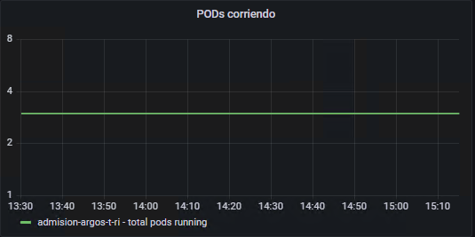

La siguiente gráfica muestra el nivel de escalado y pods según deployment:

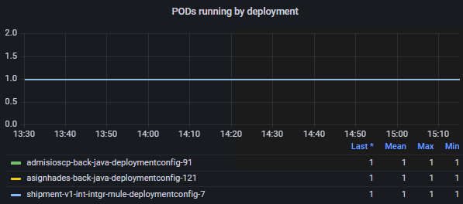

En la gráfica se puede ver cómo admisioscp y shipment se mantienen a 1 pod mientras que asignhades escala hasta 3 pods

### Consumo de CPU

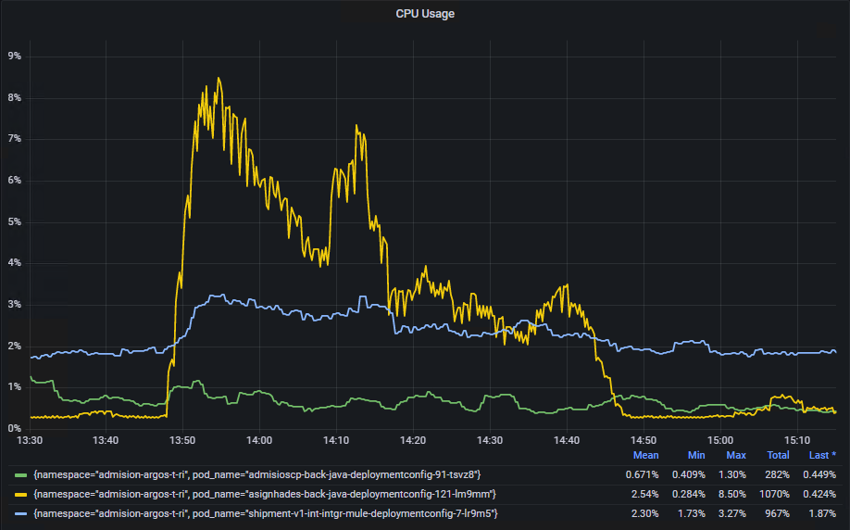

### Consumo de Memoria

De la misma forma el uso de memoria de los micros permanece estable salvo en el momento de escalado mencionado.

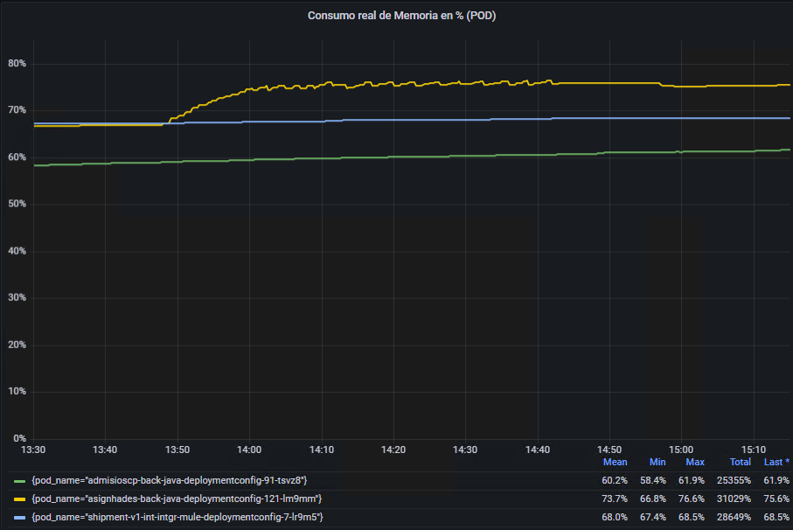

## RDS

Las RDS han tenido un comportamiento estable y en su línea media en torno al 10%. Adjuntamos imágenes de la RDS. Consumo de CPU

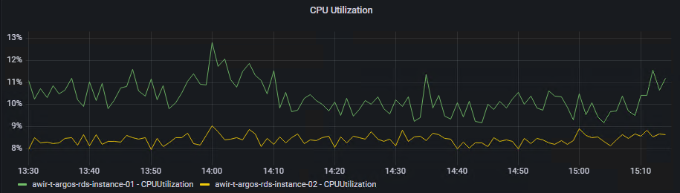

### Consumo de memoria

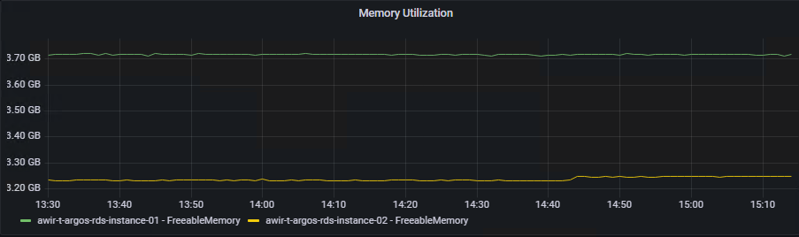

### Numero de conexiones

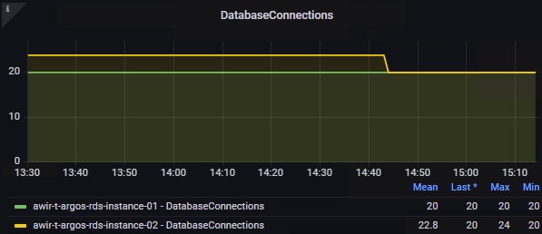

## Logs

No detectamos ningun error 500 en los logs

### Latencia por API

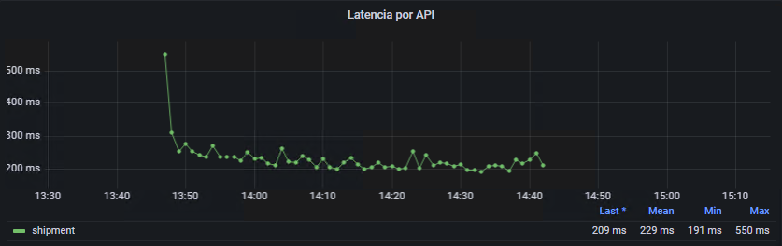

### Request por estado

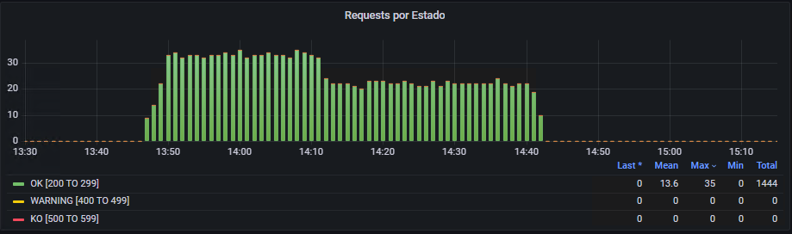

### Status code “ERROR”



# *Logistica-hades-t-ri*

## Pods

### Número de Pods

Por la parte de hades observamos un aumento del numero de pods de 25 a 29 pods:

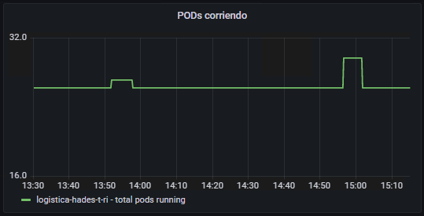

La siguiente gráfica muestra el novel de escalado y pods según deployment:

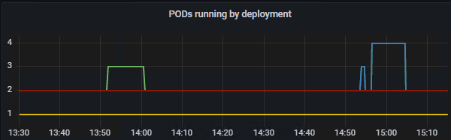

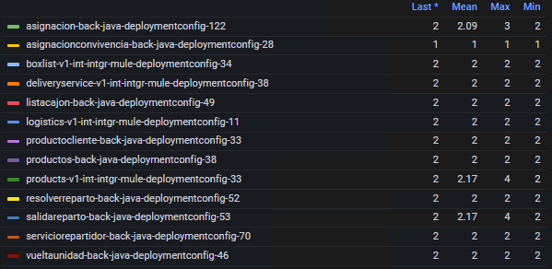

### Consumo de CPU

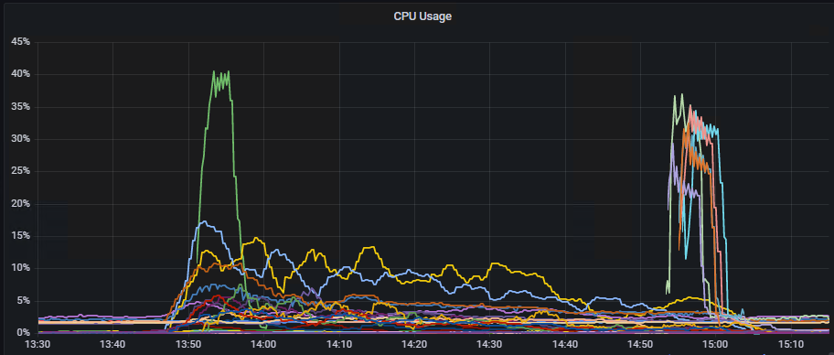

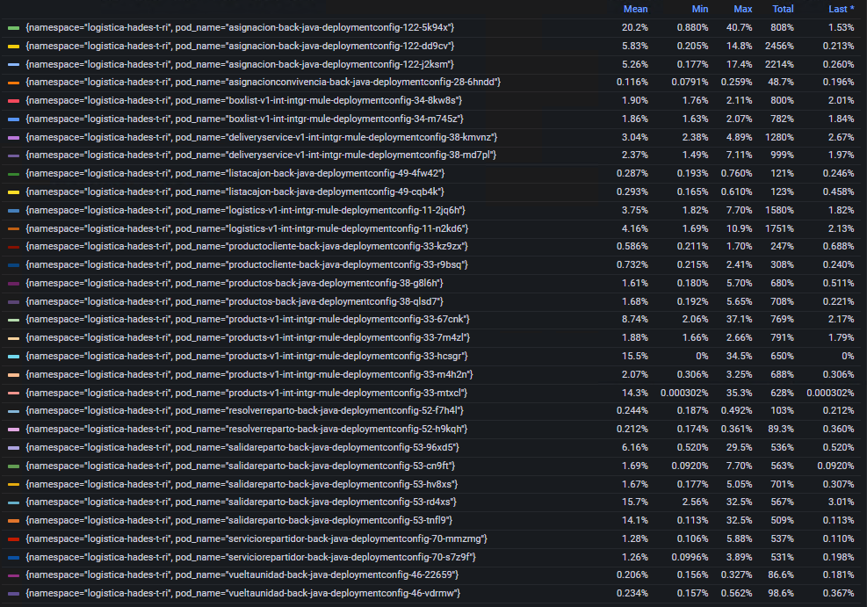

### Consumo de Memoria

De la misma forma el uso de memoria de los micros permanece estable salvo en el momento de aumento de pods final.

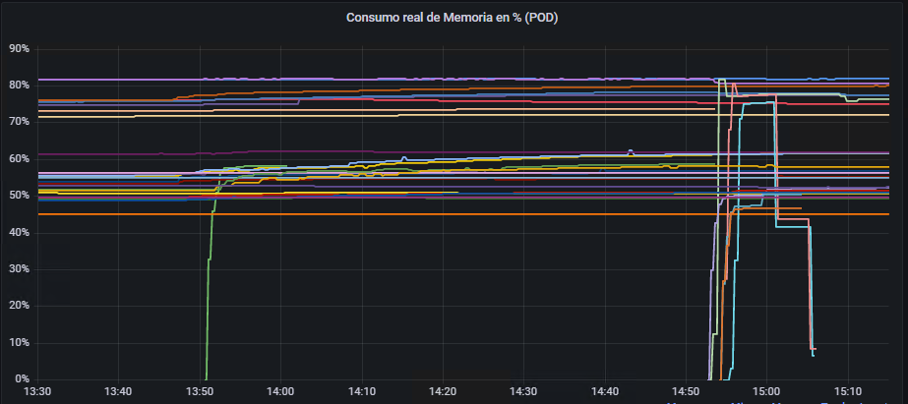

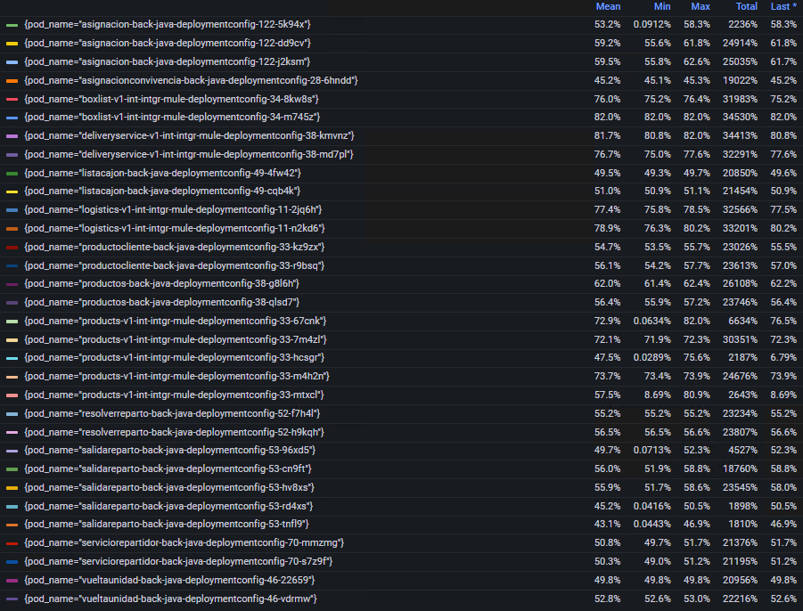

## RDS

Las RDS han tenido un comportamientoestable. Adjuntamos imágenes de la RDS

### Consumo de CPU

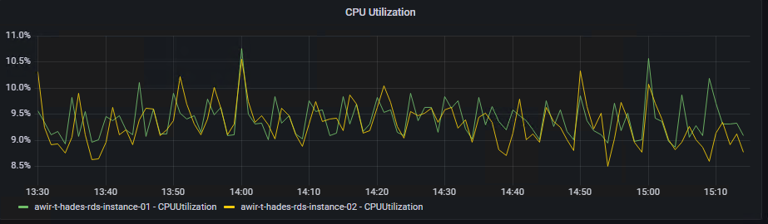

### Consumo de memoria

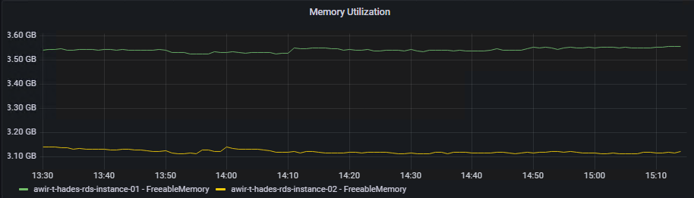

### Numero de conexiones

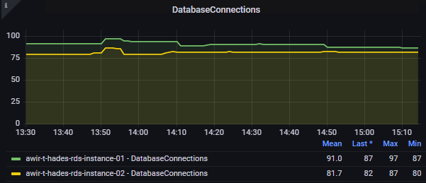

## Logs

Detectamos 5 peticiones erroneas a la api logistics en los logs

### Latencia por API

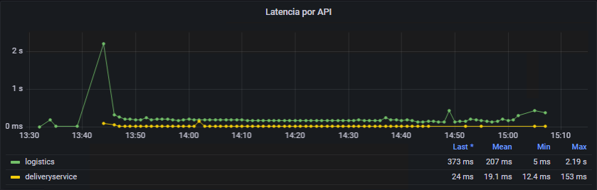

### Request por estado

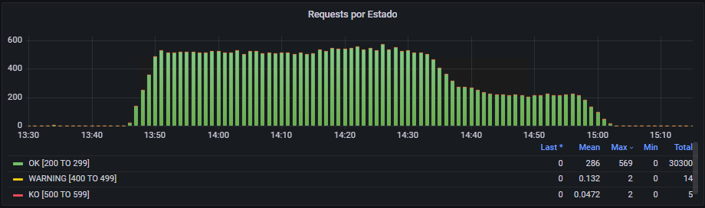

### Status Code “ERROR” por POD

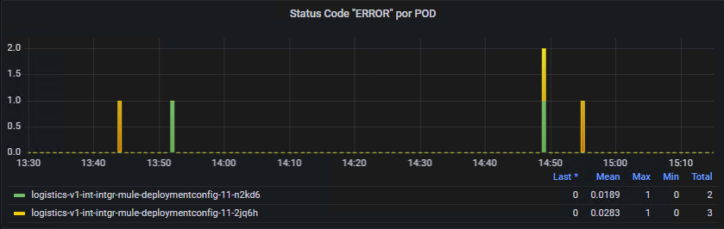

### Status code “ERROR”

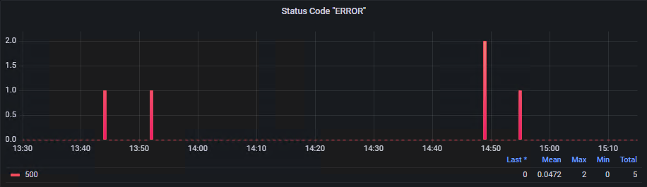

# *Soporte-eco-t-ri*

## Pods

### Número de Pods

Los pods del proyecto se han mantenido estables:

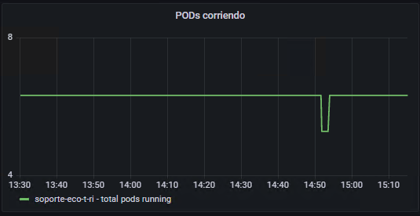

La siguiente gráfica muestra el nivel de escalado y pods según deployment:

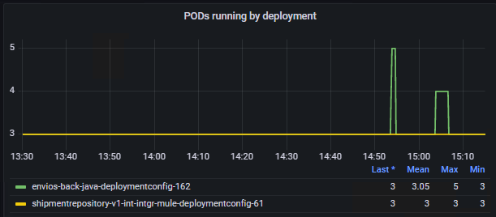

### Consumo de CPU

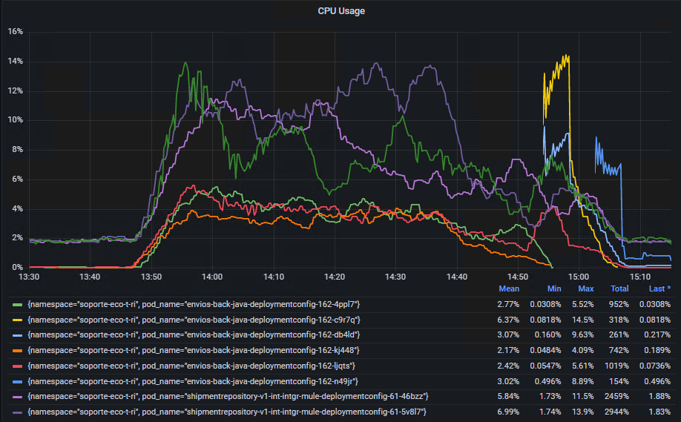

### Consumo de Memoria

De la misma forma el uso de memoria de los micros permanece estable

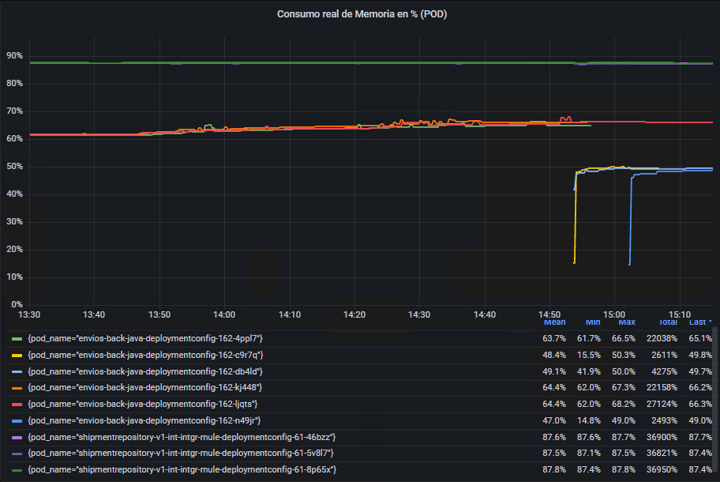

## RDS

Las RDS han tenido un comportamiento estable. Adjuntamos imágenes de la RDS.

### Consumo de CPU

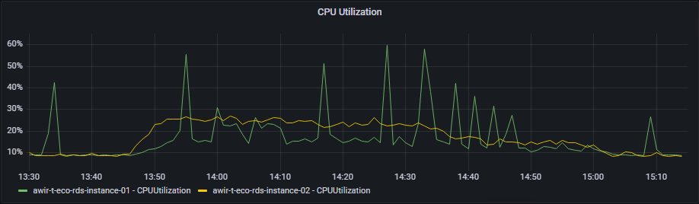

### Consumo de memoria

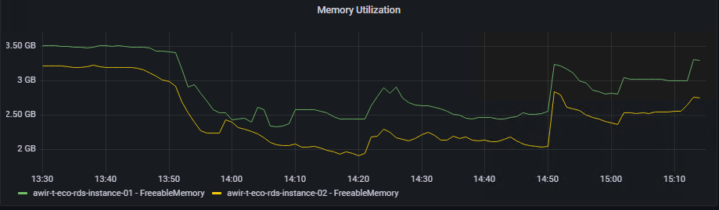

### Numero de conexiones

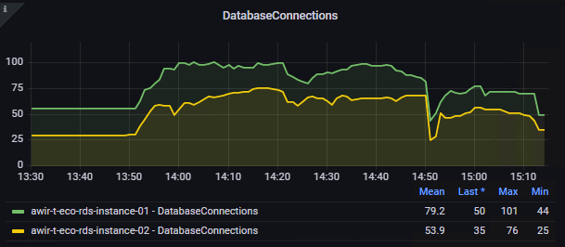

## Logs

Detectamos 2292 errores 400 to 499 en los logs

### Latencia por API

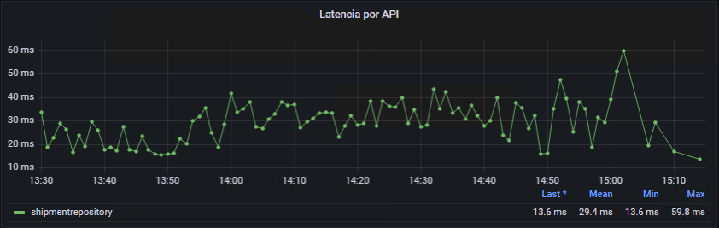

### Request por estado

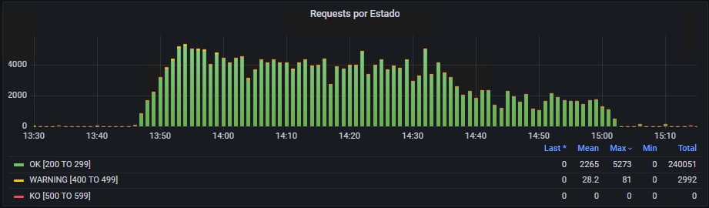

### Status code “ERROR” por pod

No hay

### Status code “ERROR”

No hay

---------------- Fin de documento ----------------